Инструкция по настройке рабочего места для работы в ЕИТП
Для подключения к единой информационно-технологической платформе Ивановской области (далее - ЕИТП) необходимо:
1. Автоматизированное рабочее место (далее - АРМ).
2. Программный комплекс ViPNet Client версии 4.х подключённый к сети 2421
3. В программном комплексе ViPNet Client версии 4.х должен быть доступен «Координатор-3», как на рисунке ниже.
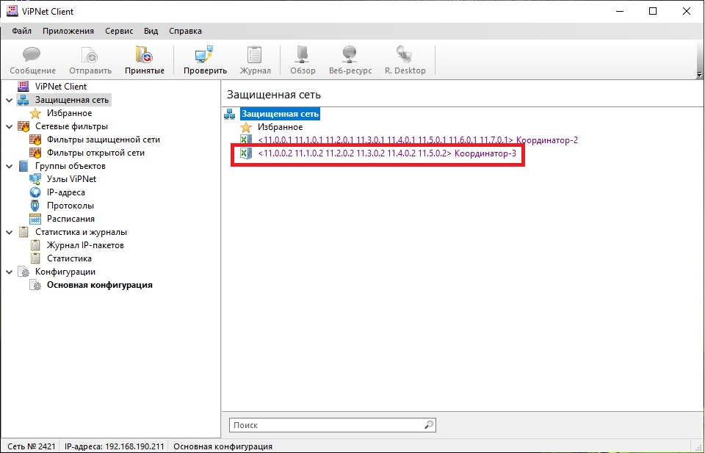
При выполнении всех вышеперечисленных условий на АРМ в браузере необходимо открыть страницу http://10.237.53.5:8080/adapter-web , должна открыться страница ЕИТП
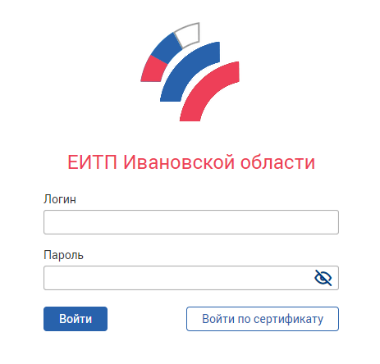
Приятной работы.

